LAPORAN TUGAS KECIL 2 IF2211 STRATEGI ALGORITMA

**“**Penyusunan Rencana Kuliah dengan Topological Sort (Penerapan Decrease and Conquer)**”**



OLEH :

CHRISTIAN GUNAWAN – 13519199

PROGRAM STUDI TEKNIK INFORMATIKA

SEKOLAH TEKNIK ELEKTRO DAN INFORMATIKA

INSTITUT TEKNOLOGI BANDUNG

2021

**Bab 1**

**Penjelesan Algoritma**

Algoritma *Decrease and Conquer* adalah metode perancangan algoritma dengan mereduksi persoalan menjadi dua upa-persoalan (sub-problem) yang lebih kecil, tetapi selanjutnya hanya memproses satu sub-persoalan saja. Berbeda dengan divide and conquer yang memproses semua upa-persoalan dan menggabung semua solusi setiap sub-persoalan. Meskipun demikian, tidak kedua upa-persoalan hasil pembagian diselesaikan. Jika hanya satu upa-persoalan yang diselesaikan, maka tidak tepat dimasukkan sebagai algoritma divide and conquer. Mereka dikategorikan sebagai decrease and conquer.

*Topological Sorting* adalah suatu metode sorting pada Directed Acylic Graph untuk menentukan keterurutan setiap simpul dari simpul yang paling diutamakan sampai yang paling tidak diutamakan. Pada kali ini, akan dibuat *topological sorting* dengan algoritma *decrease* and *counquer*. Tahap pertama adalah membuat file dari luar berbentuk *txt menjadi sebuat list, yaitu adjancency list. Dari sana akan dibuat file menjadi terpisah antara yang ditunjuk dan yang menunjuk. Perbedaan tiap baris akan ditandai dengan tanda titik. Tahap kedua adalah adalah mengubah menggabungkan tuple yang akan menunjuk dengan tuple yang akan ditunjuk.

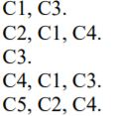

Misalnya pada contoh, terdapat 5 kuliah yang harus diambil seorang mahasiswa dengan dafat prerequisite dalam file teks seperti pada gambar dibawah. Setiap gabungan huruf dan angka adalah satu kelas, jadi terdapat 5 kelas. Setiap gabungan depan berarti kelas dan gabungan dibelakangnya secara berurut adalah kelas yang menunjuk atau wajib mengambil terlebih dahulu sebelum lanjut. Misal pada baris pertama berarti sebelum masuk pada kelas C1, maka harus mengambil mata kuliah C3. Jika kosong berarti untuk mata kuliah tersebut tidak wajib mengambil mata kuliah apapun untuk mengambil mata kuliah tersebut. Pada tahap kedua, misalnya pada contoh diatas, akan dibuat C3 yang menujuk C1, C1 dan C4 akan menunjuk C2, dan seterusnya hingga selesai. Jika sudah, akan menggunakan *topology sorting* yang akan memberikan hasil dengan algortima *decrease and conquer*.

**Bab 2**

**Source Code**

Program yang dipakai dalam tugas ini adalah menggunakkan bahasa *Python* dikarenakan kemudahan dengan pengunaan sintaks. Hasil programnya adalah sebagai berikut

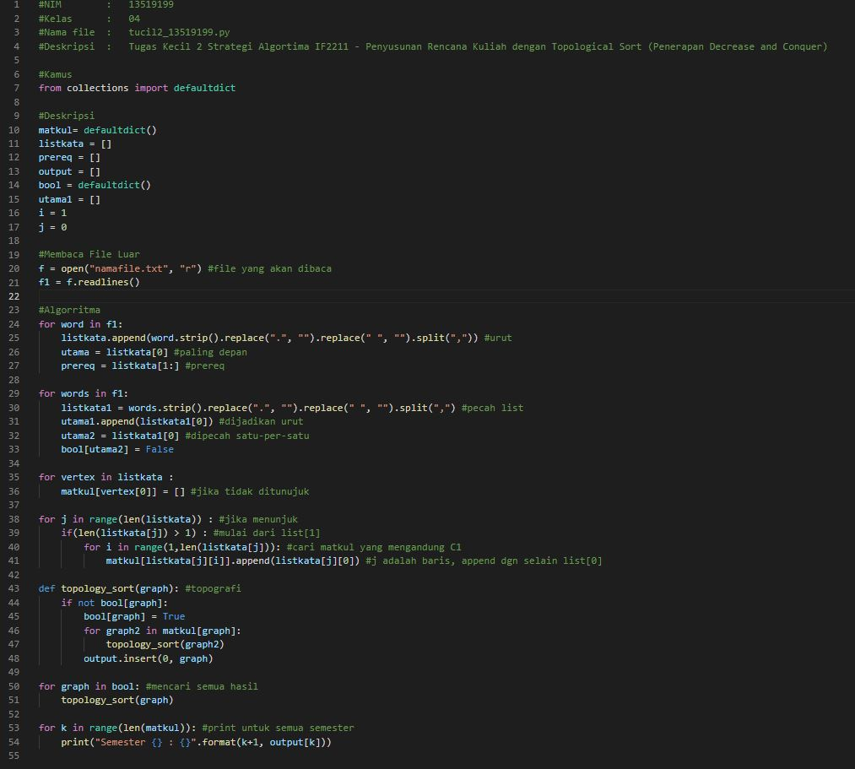

**Bab 3**

**Hasil Percobaan**

|  |  |  |  |
| --- | --- | --- | --- |
| No | Nama File | Input | Output |
| 1 | Sample0.txt | C1, C3.  C2, C1, C4.  C3.  C4, C1, C3.  C5, C2, C4. | Semester 1 : C3  Semester 2 : C1  Semester 3 : C4  Semester 4 : C2  Semester 5 : C5 |
| 2 | Sample1.txt | B1, B2.  B2, B3.  B3, B5, B2.  B4, B1, B2.  B5, B2, B4. | Semester 1 : B1  Semester 2 : B4  Semester 3 : B5  Semester 4 : B3  Semester 5 : B2 |
| 3 | Sample2.txt | KM101.  KM102, KM101.  KM103, KM102, KM101.  KM104, KM103, KM102, KM101.  KM105, KM104, KM103, KM102, KM101.  KM106, KM105, KM104, KM103, KM102, KM101.  KM107, KM106, KM105, KM104, KM103, KM102, KM101.  KM108, KM107, KM106, KM105, KM104, KM103, KM102, KM101. | Semester 1 : KM101  Semester 2 : KM102  Semester 3 : KM103  Semester 4 : KM104  Semester 5 : KM105  Semester 6 : KM106  Semester 7 : KM107  Semester 8 : KM108 |
| 4 | Sample3.txt | AYAM100, AYAM1000, AYAM2.  AYAM1000, AYAM100, AYAM10000.  AYAM10000, AYAM2.  AYAM2, AYAM10000. | Semester 1 : AYAM10000  Semester 2 : AYAM2  Semester 3 : AYAM100  Semester 4 : AYAM1000 |
| 5 | Sample4.txt | H1, H2, H8.  H2, H3.  H3, H4, H6.  H4, H5, H3.  H5, H6.  H6, H7, H5.  H7, H8.  H8, H1, H2, H3, H4, H5, H6, H7. | Semester 1 : H1  Semester 2 : H8  Semester 3 : H7  Semester 4 : H6  Semester 5 : H5  Semester 6 : H3  Semester 7 : H4  Semester 8 : H2 |
| 6 | Sample5.txt | TELUR1, TELUR2.  TELUR2, TELUR1.  MATA1, MATA2.  MATA2, MATA1.  SAPI1,SAPI2.  SAPI2,SAPI1. | Semester 1 : SAPI1  Semester 2 : SAPI2  Semester 3 : MATA1  Semester 4 : MATA2  Semester 5 : TELUR1  Semester 6 : TELUR2 |
| 7 | Sample6.txt | KAKEK 888, MAMA 888, PAPA 888, KAKAK 888, ADIK 888, BAYU 888.  NENEK 888, MAMA 888, PAPA 888, KAKAK 888, ADIK 888, BAYU 888.  PAPA 888, KAKAK 888, ADIK 888, BAYU 888.  MAMA 888, KAKAK 888, ADIK 888, BAYU 888.  KAKAK 888.  ADIK 888.  BAYU 888. | Semester 1 : BAYU888  Semester 2 : ADIK888  Semester 3 : KAKAK888  Semester 4 : MAMA888  Semester 5 : PAPA888  Semester 6 : NENEK888  Semester 7 : KAKEK888 |
| 8 | Sample7.txt | SURAT 01, SURAT 02.  SURAT 02, SURAT 10.  SURAT 10, SURAT 20.  SURAT 20.  SUNAT 01, SUNAT 02.  SUNAT 02, SUNAT 10.  SUNAT 10, SUNAT 20.  SUNAT 20. | Semester 1 : SUNAT20  Semester 2 : SUNAT10  Semester 3 : SUNAT02  Semester 4 : SUNAT01  Semester 5 : SURAT20  Semester 6 : SURAT10  Semester 7 : SURAT02  Semester 8 : SURAT01 |

**LINK SOURCE CODE : https://github.com/ChristianGunawan/Tucil2_13519199**









